Informacja o Urzędzie Gminy w Polkowicach w tekście łatwym do czytania – ETR (Easy to read)

Logo tekstu łatwego do czytania i rozumienia: głowa nad otwartą książką i podniesiony w górę kciuk w geście OK
Urząd Gminy w Polkowicach
Urząd znajduje się w Rynku w Polkowicach.
W urzędzie pracuje burmistrz i urzędnicy.
Do budynku można wejść 3 wejściami.
To główne wejście do urzędu
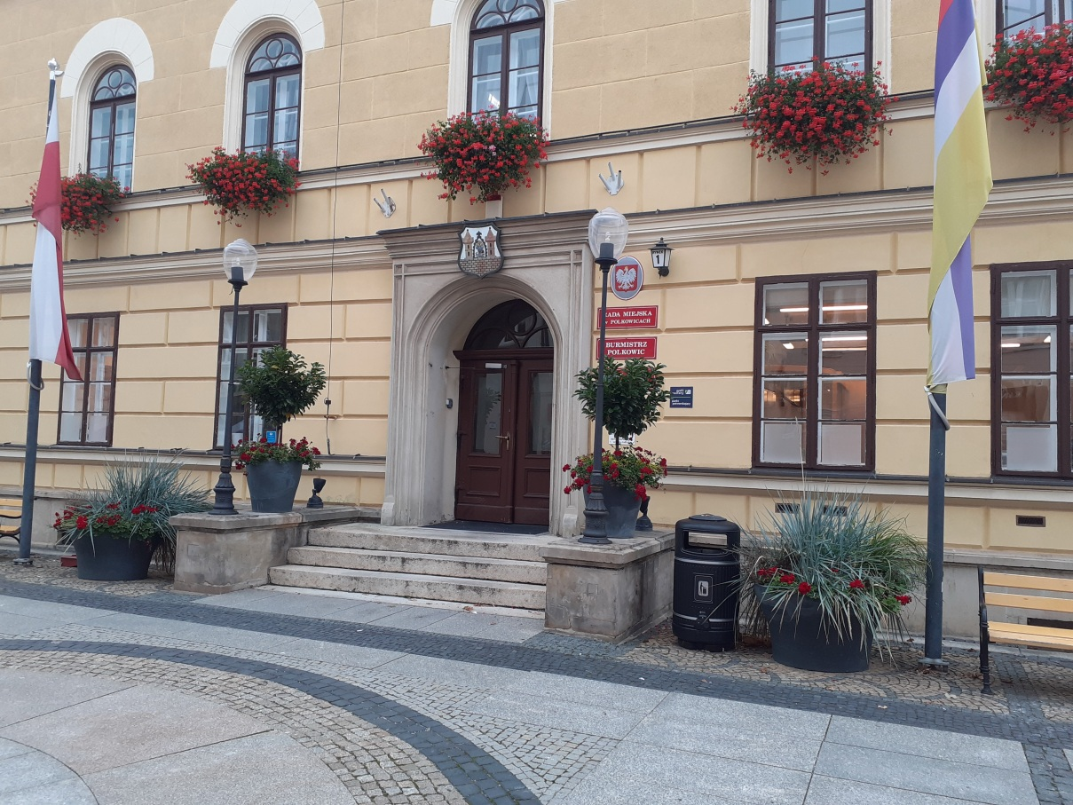
To jest 1 wejście boczne do urzędu.
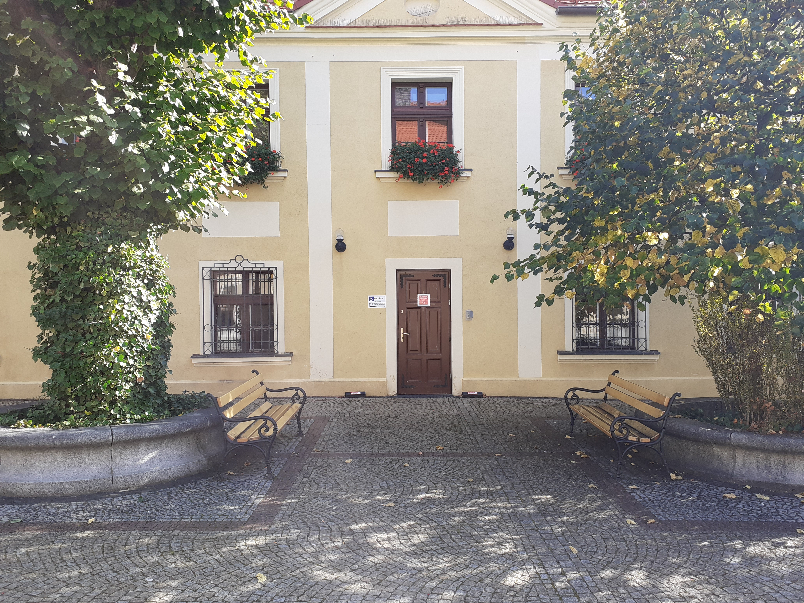
To jest wejście 2 do Urzędu dostępne dla osób na wózkach inwalidzkich
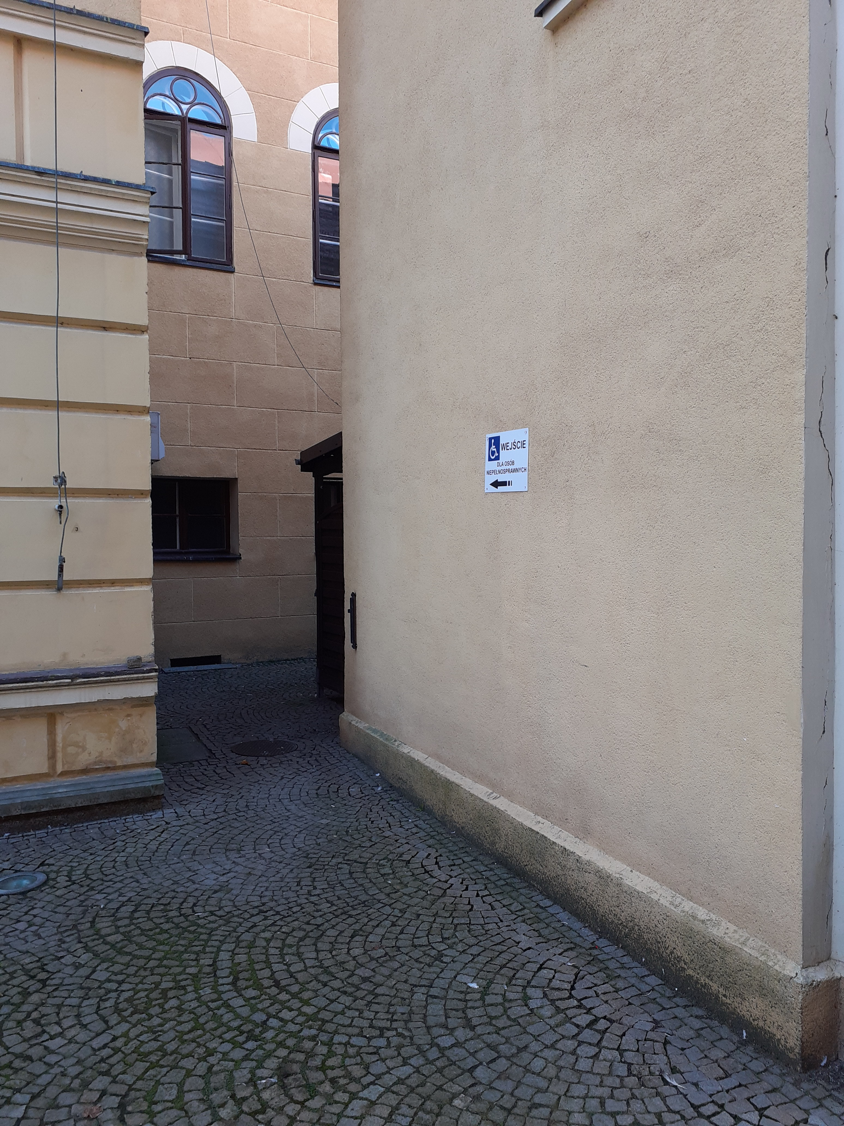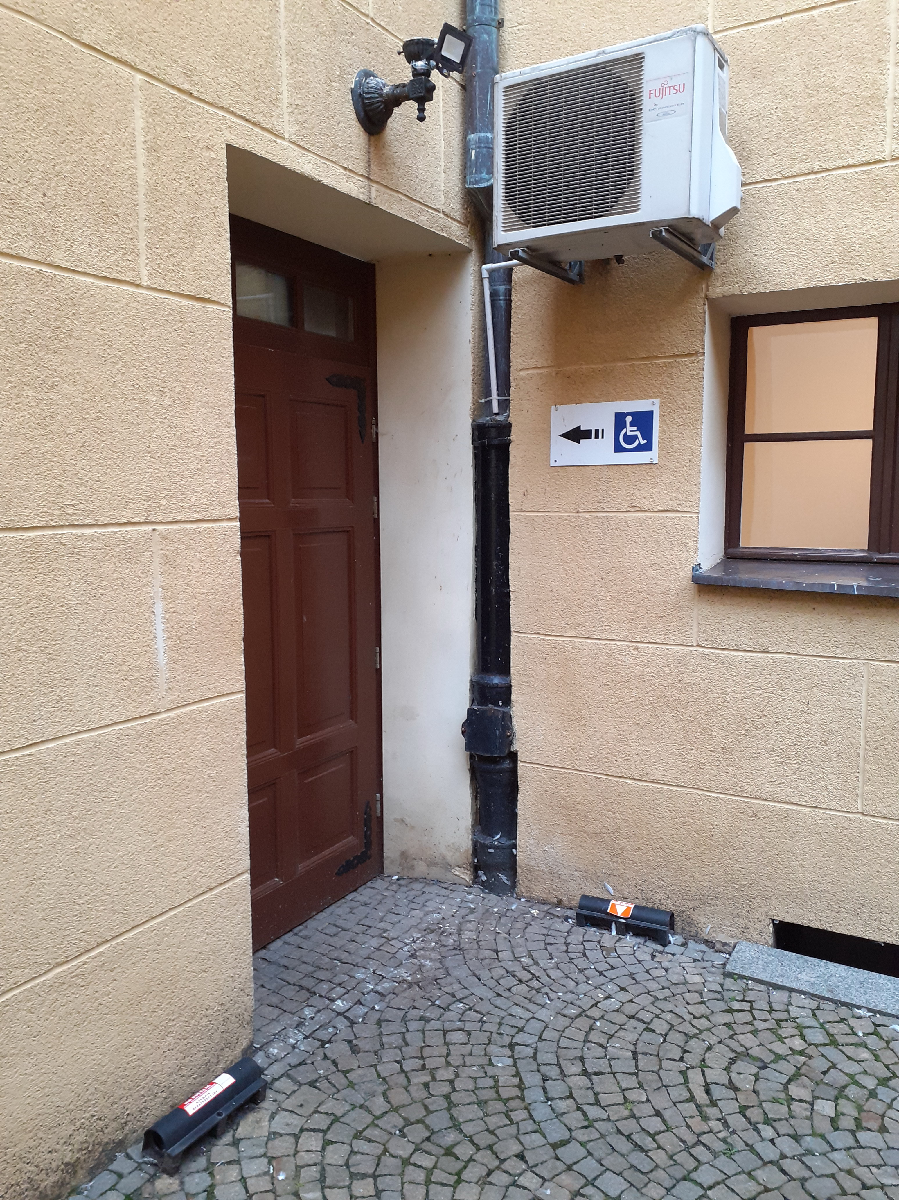
Burmistrzem gminy Polkowice jest Łukasz Puźniecki
Burmistrz jest kierownikiem Urzędu.
Burmistrzowi pomagają zastępcy, sekretarz, skarbnik oraz pracownicy Urzędu.

Łukasz Puźniecki Burmistrz Polkowic
Czym zajmuje się Urząd?
W urzędzie możesz na przykład:
- zgłosić prowadzenie własnej firmy,
- wyrobić dowód osobisty,
- zgłosić, gdy urodzi się dziecko,
- otrzymać akt zgonu oraz akt urodzenia,
- wziąć ślub cywilny,
- zapłacić podatki i inne opłaty,
- otrzymać pozwolenie na wycięcie drzew,
- dowiedzieć się gdzie wybudować dom czy firmę,
Urząd zajmuje się także:
• prowadzeniem spisu ludności w gminie,
• bezpieczeństwem i ochroną przed pożarami w gminie,
• ochroną zabytków,
• ziemią rolników,
• zarządzaniem w trudnych sytuacjach, na przykład w czasie powodzi lub suszy,
• budżetem gminy,
• remontami i budową potrzebnych budynków,
• naprawą dróg, chodników i ścieżek rowerowych,
• ochroną środowiska i przyrody,
• utrzymaniem czystość i porządku,
Jak trafić do kancelarii Urzędu?
Wejdź do Urzędu głównym wejściem będziesz znajdował się w korytarzu.
Tak wygląda korytarz prowadzący do kancelarii.
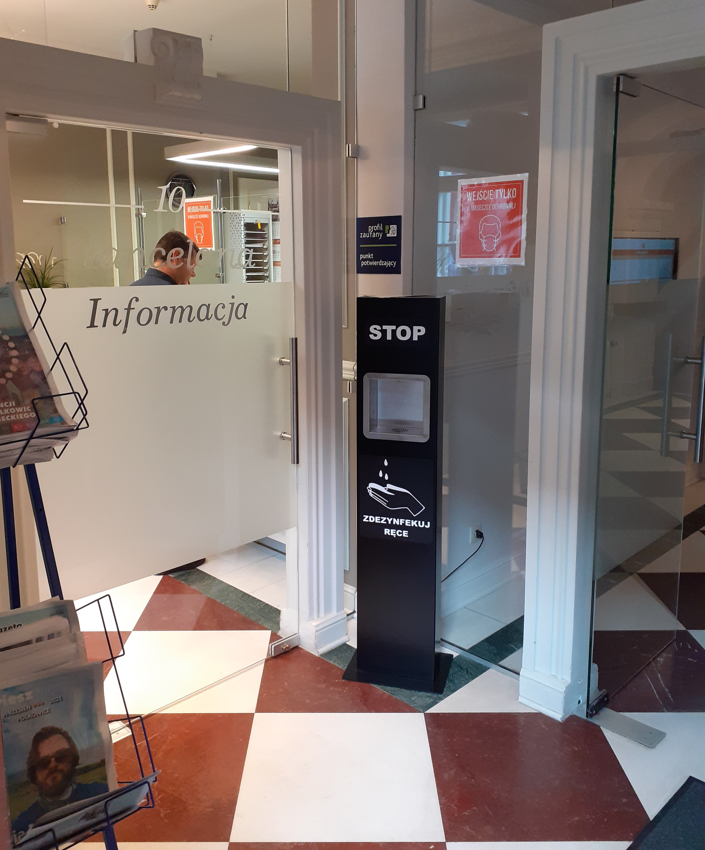
Gdy wejdziesz, po lewej stronie znajduje się kancelaria. Kancelaria to biuro, w którym można zostawić pisma i inne dokumenty, dokumenty zostają później przekazywane urzędnikom.
Tak wygląda kancelaria w środku.
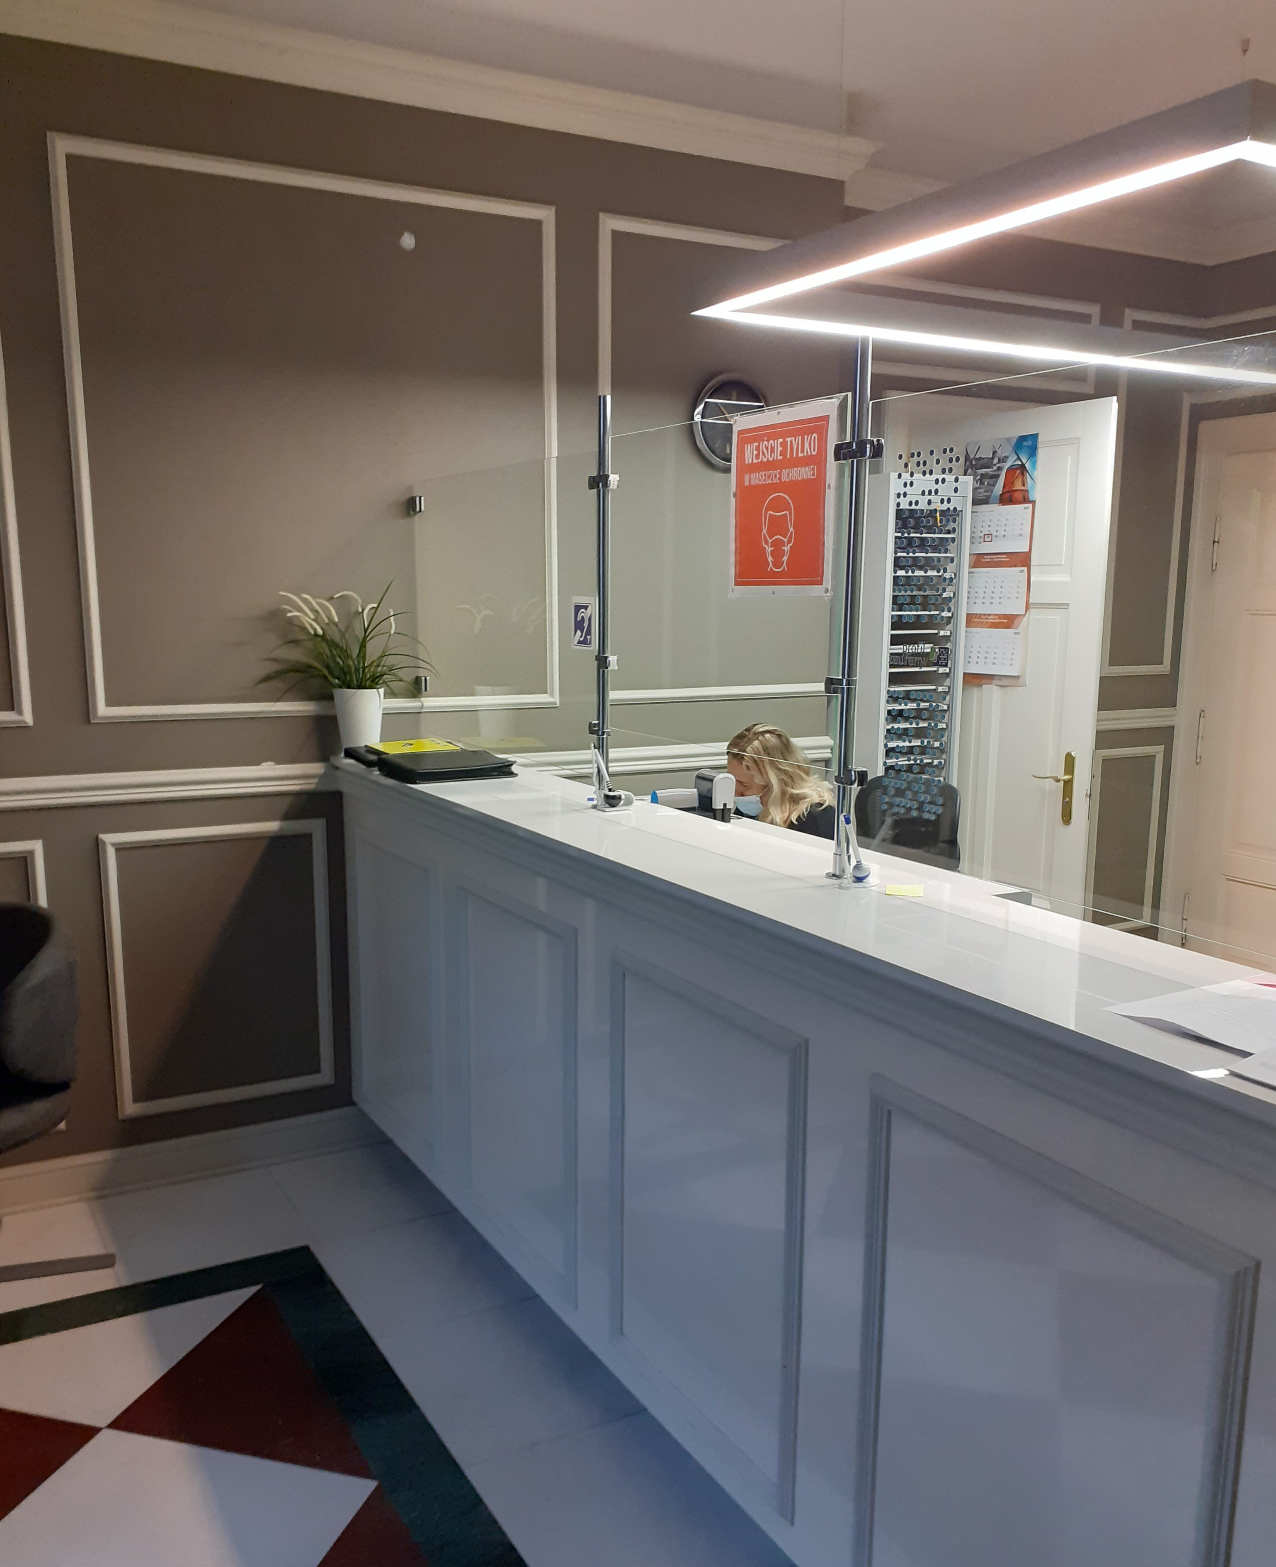

Żeby załatwić sprawy w Urzędzie możesz:
- Napisać pismo i wysłać je na adres: Urząd Gminy w Polkowicach, Rynek 1, 59 -100 Polkowice,
- Przynieść pismo do kancelarii urzędu.
- Napisać pismo i wysłać je za pomocą platformy e-PUAP: www.epuap.gov.pl ePUAP to skrót nazwy Elektroniczna Platforma Usług Administracyjnych. Do tego sposobu trzeba mieć Internet i swoje konto w ePUAP.
- Napisać wiadomość i wysłać ją na adres e-mailowy: kancelaria@gmina.polkowice.pl
- Wysłać faks pod numer (76) 845 13 64
- Zadzwonić pod numer (76) 847 41 07
- Możesz przyjść do Urzędu i spotkać się z pracownikiem w godzinach pracy Urzędu:
- w poniedziałek, środę, czwartek w godzinach 7.30–15.30,
- we wtorek w godzinach 7.30–17.00,
- w piątek w godzinach 7.30–14.00.

